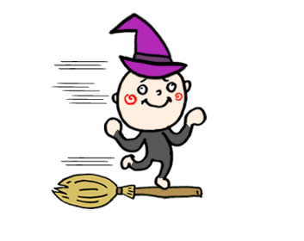
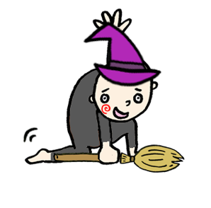


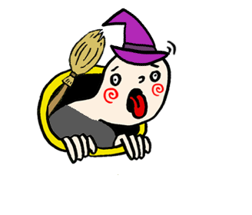
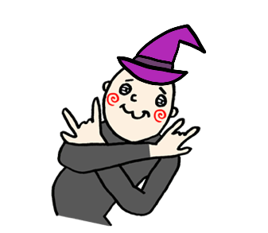

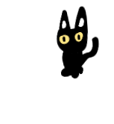
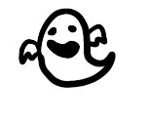
ここに文章ここ
ここに文章ここに文章ここに文章ここに文章

ここに文章ここに文章ここに
ここに文章ここに文章
ここに文章ここに文章ここに文章ここに文章ここに文章ここに文章‼
×
〒000-0000 兵庫県加古川市のかつめしはおいしい町12
テンプレＢａｂｙ公民館2階ひろば
ここに文章ここに文章ここに文章ここに文章ここに文章ここに文章ここに文章ここに文章ここに文章ここに文章ここに文章ここに文章ここに文章ここに文章ここに文章ここに文章ここに文章ここに文章ここに文章ここに文章ここに文章ここに文章ここに文章ここに

入場
無料
ここに文章ここ
ここに文章ここに文章ここに文章ここに文章ここに文章ここに文章ここに文章ここに文章ここに文章ここに文章ここに文章ここに文章ここに文章ここに文章ここに文章ここに文章ここに文章ここに文章ここに文章ここに文章ここに文章ここに文章ここに文章ここに文章ここに文章ここに文章ここに文章ここに文章ここに文章ここに文章ここに文章ここに文章ここに文章ここに文章ここに文章ここに文章ここに文章ここに文章ここに文章ここに文章ここに文章ここに文章
２０３０年１０月２３日(土)・２４日(日)10：00-17：00
タイトルタイトル
ここに文章ここに文章ここに文章ここに文章
ここに文章ここに文章ここに
ここに文章ここに文章

